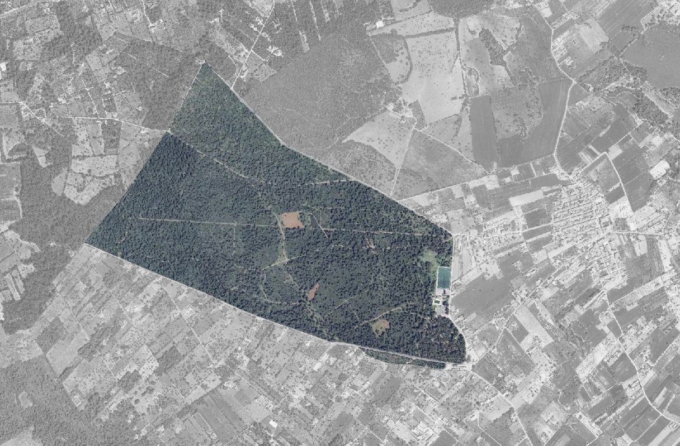
Pla de Gestió de la Comuna de Lloret 2019-2028
esborrany 04/02/2019
0
Índex

Antecedents 2
Avaluació delplad’usos 3
- Objectius 3
- Síntesi de la propostad’ordenaciód’usos 3
- Avaluació del’ordenaciód’usos 8
- Actuacionsprevistes 9
- Avaluació delesactuacions 12
- Avaluació generaldelpla 13
Pla degestió2019-2028 14
- Marclegal 14
- Elementsclau 17
- Diagnòsticambiental 17
- Mitjansdisponibles 20
- Objectius 21
- Mesures 21
- Zonificació 30
- Règimsancionador 30
- Cronogramad’actuacions 30
- Vigència del pla i programadeseguiment 31
Annex I. Determinacions específiques per als usos recreatius en relació a l’ús cinegètic 32
AnnexII.Cartografia 33

I

Antecedents

Ocupada per l’home com a mínim des del bronze antic (1500 a.n.e.) i gestionada com a patrimoni públic municipal des de 1767, la Comuna de Lloret és avui un espai fonamentalment forestal però amb una empremta humana molt evident.

La seva vegetació forestal, avui constituïda per una garriga d’ullastre amb cobertura de pinar, manifesta de forma evident l’aprofitament agropecuari, més intens en el passat. De la mateixa manera, també la fusta del pinar fou aprofitada com a recurs energètic i industrial. Actualment, amb una molt menor intensitat d’aquestes activitats primàries, la vegetació evoluciona cap a estadis més madurs. D’altra banda, també la fauna associada a la forest ha estat aprofitada cinegèticament al llarg delssegles.

En les darreres dècades els usos de la Comuna han variat, en consonància amb el canvi de model econòmic que s’ha produït a les Balears. Així, les activitats extractives han perdut importància o han desaparegut, i els usos recreatius n’han guanyada. Avui aquest espai manté un cert aprofitament cinegètic i ramader, però els usos recreatius (passeig, esport, acampada, etc) en són avui els fonamentals.

No ens estendrem aquí en la informació descriptiva de l’espai. Per a més informació es pot consultar el bloc “II. Descripció de la Comuna” del Pla d’usos de la Comuna de Lloret de Vistalegre (Quercus energy, 2013) o la publicació Comuna de Llorito, guia de visita (Bibiloni i Ramis,1990).

El 2013 l’empresa Quercus energy, en el marc del pla tècnic d’aprofitament forestal projectat a la Comuna, redactà un pla d’usos que realitzà un diagnòstic de la zona i proposà mesures d’ordenació i actuacions de millora ambiental.

El 2017, a proposta de l’equip municipal, s’encarregà al GOB una revisió del pla d’usos amb l’objectiu de plantejar una nova proposta enfocada especialment en la millora i concreció del règim d’ordenació.
II

Avaluació del pla d’usos

A continuació es realitza un breu anàlisi del pla d’usos elaborat per Quercus energy. El document consta de 32 pàgines més un apartat cartogràfic. La meitat de l’extensió té un caràcter descriptiu i diagnòstic, mentre a la resta es desenvolupa una proposta de regulació dels diferents usos i una proposta d’actuacions.

Objectius

Tot i que el pla de 2013 no els defineix de forma massa organitzada, els podem considerar sintetitzats en aquest paràgraf:

“Amb aquest pla d’usos es pretén ordenar les diferents activitats que es puguin realitzar a la Comuna de manera que la societat en pugui fer un ús tal que es preservi el patrimoni natural i etnogràfic i si és possible es millori. També es pretén divulgar el patrimoni natural i els béns prehistòrics de la Comuna perquè sigui coneguda i valorada en la seva justa mesura.”

D’aquest objectiu general se’n deriven una sèrie de propostes d’ordenació i regulació d’usos, i també una propostad’actuacions.

Síntesi de la proposta d’ordenació d’usos

A continuació es presenta en forma de taula resumida l’ordenació suggerida per als diferents usos abordats al pla, indicant el tipus d’ús, el règim d’autorització i la competència administrativa.

 | Ús | Règim | Autoritat
Ús de recursos naturals
1. Vegetació i bolets
1.1. Especìes singulars | Recol·lecció | Autoritzable | Ajuntament+CMAA  P
1.2. Gestió forestal | Repoblació | Autoritzable | Ajuntament+CMAA  P
 | Tractaments selvícoles | Autoritzable. Requereix planificació  específica | Ajuntament+CMAA  P
 | Explotació forestal | Autoritzable. Requereix planificació  específica | Ajuntament+CMAA  P
 | Aprofitament llenyes | Autoritzable | Ajuntament+CMAA  P
 | Ús del foc | Autoritzable/prohibit. En funció de  l'època de risc d'incendis | Ajuntament+CMAA  P
 | Ús de foc zona recreativa | Permès/prohibit. En funció de  l'època de risc d'incendis
1.3. Recol·lecció deplantes o bolets | Espàrrecs | Permès/autoritzable. Permès fins 3 kg per persona i dia a locals.  Autoritzable (sotmès a taxa) per a  més de 3 kg i forants | Ajuntament
 | Bolets | Permès/autoritzable. Permès fins 2 kg per persona i dia a locals.  Autoritzable (sotmès a taxa) per a  més de 3 kg i forants | Ajuntament
2. Fauna
2.2. Activitat cinegètica | Caça | Permès/autoritzable. Permès a membres de la Societat de  Caçadors. Autoritzable a la resta | Ajuntament
2.3. Pastures | Pastura | Autoritzable. Gestionada per la Societat de Caçadors. Màxim de  40 ovelles | Ajuntament

 | Ús | Règim | Autoritat
Activitats de lleure i circulació
1. Circulació amb
vehicles de motor
1.1. Cotxes, furgonetes i  camions | Circulació | Autoritzable | Ajuntament
1.2. Motocicletes i quads | Circulació | No permès
2. Cicloturisme | Circulació | Permès/no permès. Permès en general. No permès fora dels  itineraris en dies de caça
 | Curses | Autoritzable (sotmès a taxa) | Ajuntament
3. Visites de grups i excursionisme | Excursionisme | Permès/no permès. Permès en general. No permès fora dels  itineraris en dies de caça
 | Curses | Autoritzable (sotmès a taxa) | Ajuntament
 | Visites de grups  organitzats | Autoritzable (sotmès a taxa) | Ajuntament
 | Passeig d'animals  domèstics | No permès
4. Acampada | Acampada (tendes i caravanes) | Autoritzable (sotmès a taxa). A la zona d'acampada. Màxim 25 tendes / 100 persones. Màxim 50  caravanes. | Ajuntament
5. Passeig a cavall | Passeig a cavall | Permès/no permès. Permès en general. Màxim grups 8 cavalls/dia. No permès fora dels  itineraris en dies de caça
6. Altres activitats  esportives en grup | Gimcanes, tallers, etc. | Autoritzable (sotmès a taxa) | Ajuntament

 | Ús | Règim | Autoritat
Patrimoni històric
1. Cova d'en Dainat | Estudi | Permès. Sense alteració
 | Manteniment | Autoritzable | Ajuntament+CdM
 | Actuacions amb perill de  destrucció | No permès. Mesures de protecció
2. Coves del  Cementeri | Estudi | Permès. Sense alteració
 | Manteniment | Autoritzable | Ajuntament+CdM
 | Actuacions amb perill de  destrucció | No permès
3. Aljub i Capella de  Sant Francesc | Estudi | Permès. Sense alteració
 | Manteniment | Autoritzable | Ajuntament+CdM
 | Actuacions amb perill de  destrucció | No permès. Mesures de protecció

 | Ús | Règim | Autoritat
Investigació científica
1. Investigació | Observació | Permès
 | Modificació | Autoritzable | Ajuntament

 | Ús | Règim | Autoritat
Infraestructures i serveis
1. Xarxa de camins | Condicionament o  modificació | Autoritzable | Ajuntament+CMAA  P
 | Nous camins | No permès
2. Canalització d'aigua | Modificació pou i  canalització | No permès
3. Tancaments  perimetrals | Manteniment i nous  tancaments | Autoritzable | Ajuntament
4. Ocupacions | Enclavats |  | Gestió per part de l'ajuntament o les empreses  concessionàries
5. Caseta del Garriguer | Us de la caseta | Autoritzable. Gestionada per la Societat de Caçadors. Actes  públics autoritzables
6. Boques d'incendis | Ús de les boques | Autoritzable. Limitat a Protecció  Civil, bombers, CMA, ...

 | Ús | Règim | Autoritat
Altres usos
1. Maniobres militars | Realització | No permès
2. Paintball i airsoft | Pràctica | No permès
3. Abocaments | Realització | No permès. Només al punt verd
4. Altres usos | Realització | No permès. Es podrà valorar la  seva autorització en el futur si es considera addient

Avaluació de l’ordenaciód’usos

La matriu d’usos considerats és molt completa, fins i tot amb escreix ja que considera algunsaprofitamentsmoltpocimportantsogairebéinexistents,comlarecollidad’espàrrecs.

En general les limitacions establertes es consideren adequades. Tot i això, a la vista dels resultats en l’aplicació de la regulació d’usos en els anys passats, i tenint en compte també les aportacions realitzades a la sessió de participació pública celebrada en el marc del nou pla de gestió, consideram que:

  - Les limitacions de quantitat de recollida d’espàrrecs i bolets, a més a més amb diferenciació a locals i forans, és una mesura de difícil aplicació per insuficiència de mitjans de vigilància. Consideram que la limitació per al cas dels bolets (l’altra és innecessària) només es s’hauria de mantenir si es garanteix capacitat per gestionar-la. A més a més hi ha coincidència entre el moment àlgid de recollida de bolets i la temporada de caça, pel que es genereninterferències.

  - L’activitat cinegètica és una activitat molt important a l’espai natural. A causa de l’ús d’armes de foc, per qüestions de seguretat es crea un conflicte amb altres usos públics que es limiten temporal i espaialment. Cal establir amb més definició les condicions, especialment informatives, per a la pràctica de la caça sense conflictes amb altres usos. Més enllà d’això, amb un enfocament a mig termini i per aconseguir una major harmonia d’usos, consideram que seria desitjable planificar un trànsit cap a modalitats de caça sense armes de foc amb una reducció progressiva dels dies de caça ambescopeta.

  - El màxim de pastura d’ovelles indicat al pla (40) probablement es situa per damunt de la capacitat de càrrega del sistema natural. La càrrega actual (unes 25 ovelles) s’ajusta molt més a les condicions ambientalment assumibles per evitar sobrepastura i degradació de la composició vegetal, avui dia visiblement afectada per sobrecàrrega en elpassat.

  - La circulació de vehicles a motor administratius i d’agents de l’autoritat es podria considerar permesa (motocicletes incloses), autoritzable en el cas d’entitats o persones relacionades amb la gestió i activitats habituals o puntuals, i prohibida en la resta de situacions. A l’espera d’una millor definició en la normativa general de trànsit, consideram que les bicicletes elèctriques haurien de ser considerades vehicles amotor.

  - La prohibició de passeig d’animals és ecològicament ideal, però potser socialment és excessiva. Una mesura intermitja (prohibició de passeig d’animals amollats) potser seria mésadequada.

  - Tenint presents situacions conflictives en el passat, cal definir convenientment quin és el règim permès a la zona d’acampada. En qualsevol cas, pel que fa a les caravanes, el nombre establert al pla (50) ens sembla excessiu. Cal una millor gestió dels usos a l’àrea recreativa.

Actuacionsprevistes

El pla d’usos preveu una sèrie d’actuacions de millora, manteniment i gestió, estructurades en diferents blocs, i suggerint un règim de prioritats. A continuació repassam el grau d’execució de les diferents accions, tant individualment com en el seu conjunt.

15. Actuacions de millora |  |  |  |  |  | 19%
 | 15.1. Panells informatius |  |  |  |  | 46%
 |  | Codi | Descripció |  | Prioritat |  | Graud'execució
 |  | PI0l | Elaborar i instal·lar panells informatius en que hi constin: les epoques de caça (en concret períodes, dies i hores habils de caça); un planol amb les rutes de passejades a peu, BTT i a cavall; i qualsevol altra informació que es consideri necessaria. Si és possible, editar la informació també en un codi QR |  | Alta |  | 75%
 |  | PI02 | Elaborar i instal·lar un panell informatiu amb informació sobre la cova d'en Dainat: identificació de I'element, època o cronologia, grau de protecció, recordatori de conductes no permeses, croquis en planta, de perfil i de la secció transversal. Si és possible, editar la informació també en un codi QR |  | Alta |  | 0%
 |  | PI03 | Elaborar i instal·lar un panell informatiu amb informació sobre les coves del Cementeri: identificació de I'element, època o cronologia, grau de protecció, recordatori de conductes no permeses i croquis. Mirar d'editar la informació també en un codi QR |  | Baixa |  | 0%
 |  | PI04 | Elaborar i instal·lar una fita o element distintiu que indiqui el centre de Mallorca, amb les coordenades geografiques |  | Alta |  | 100%
 |  | PI05 | Elaborar i instal·lar un panell o varis panells que identifiquin els diferents elements (capella i aljub) i contenguin la informació que es consideri necessaria. Si és possible, editar la informació també en un codiQR |  | Baixa |  | 0%
 |  | PI06 | Elaborar i instal·lar diferents panells informatius de les principals especies de flora i fauna present a la Comuna, així com de les especies singulars; elements etnografics i altra informació d'interés. Si és pot, editar la informació també en un codi QR |  | Mitjana |  | 100%

 | 15.2. Fitació d'itinerarisorutes 0%
 |  | Codi | Descripció | Prioritat | Graud'execució
 |  | IT01 | Fitar I'itinerari per a les caminades a peu i a cavall | Alta | 0%
 |  | IT02 | Fitar I'itinerari per a les rutes amb BTT | Alta | 0%
 | 15.3.Tancamentsperimetrals 50%
 |  | Codi | Descripció | Prioritat | Graud'execució
 |  | TP01 | Tancar I'area recreativa i la zona d'acampada, en la seva partió amb I'interior de la Comuna (cami d'es Pi Gros), amb mallametal·lica. | Mitjana | 100%
 |  | TP02 | Tancar perimetralment la part oberta de la Comuna (zona dels Tereols) | Mitjana | 0%
 | 15.4. Accessos alaComuna 0%
 |  | Codi | Descripció | Prioritat | Graud'execució
 |  | AC01 | Instal·lar botadors per a vianants en aquells accessos als camins de sa Comuna que avui en dia no en tenen i es troben tancats amb una barrera | Mitjana | 0%
 |  | AC02 | Instal·lar botadors en el futur tancament perimetral de la zona del Tereols | Baixa | 0%
 |  | AC03 | En alguns punts de la part tancada de la Comuna, substituir els botadors de fusta actuals per petites barreres per a facilitar I'acces de persones amb mobilitat reduida | Mitjana | 0%
 | 15.5.Divulgació 0%
 |  | Codi | Descripció | Prioritat | Graud'execució
 |  | DI01 | Fer una nova edició, actualitzada, de la Guia de Visita de la Comuna escrita I'any 1990 per Pau Bibiloni i Andreu Ramis | Baixa | 0%
 |  | DI02 | Elaborar una guia didàctica d'acord amb I'itinerari divulgatiu que es podrà recórrer apeu | Baixa | 0%
 |  | DI03 | A la web de l'Ajuntament, la de sa Comuna, o un nou domini, penjar-hi tota la informació de caràcter informatiu-divuIgatiu sobre la Comuna, amb arxius descarregables. | Mitjana | 0%

16. Actuacions de manteniment |  |  |  |  |  | 100%
 | 16.1. Mantenimentsperiódicsgenerals 100%
 |  | Codi | Descripció |  | Prioritat |  | Graud'execució
 |  | MP01 | Revisar periòdicament l'estat de les diferents infraestructures presents a la Comuna (malles ramaderes, tancaments amb pals pretractats botadors, construccions, barreres, panells informatius, fites, etc.) |  | Mitjana |  | 100%
 |  | MP02 | Retirar o fer retirar, periòdicament, els diferents enderrocs, deixalles o residus que s'hagin anat depositant amb el temps a la Comuna |  | Alta |  | 100%
16.2. Adequació, manteniment i protecció dels voltantsdeles 100%
caves
 |  | Codi | Descripció |  | Prioritat |  | Graud'execució
 |  | CD01 | Cova d'en Dainat: Tal i com estableix el Cataleg del Patrimoni de Lloret, mantenir la zona neta de vegetació i fems, evitar el pas de vehicles per la zona |  | Alta |  | 100%
 |  | CD02 | Coves d'es Cementeri: Tal i com estableix el Cataleg del Patrimoni de Lloret, mantenir la zona neta de vegetació i fems, evitar el pas de vehicles per la zona |  | Mitjana |  | 100%
17. Actuacions de gestió |  |  |  |  |  | 13%
 | 17.1.Autoritzacions 0%
 |  | Codi | Descripció |  | Prioritat |  | Graud'execució
 |  | AU01 | Crear un model de sol·licitud al lIoc web tal que es puguin fer totes les sol·licituds d'activitats a través d'Internet |  | Alta |  | 0%
 |  | AU02 | Disposar deis models de sol·licitud impresos |  | Alta |  | 0%
 | 17.2. Seguiment delagestió 50%
 |  | Codi | Descripció |  | Prioritat |  | Graud'execució
 |  | SE01 | Elaboració d'una Memòria anual en la que es faci un seguiment de I'execució i quantificació dels diferents treballs i activitats que es desenvolupin a la Comuna, així com deIs aspectes a millorar que es vagin detectant durant la vigència d'aquest Plad'Usos |  | Mitjana |  | 0%

 |  | SE02 | Seguiment de les diferents concessions vigents |  | Mitjana |  | 100%
 | 17.3. Pla d'Emergenciesiautoprotecció 0%
 |  | Codi | Descripció |  | Prioritat |  | Graud'execució
 |  | PE01 | Elaboració d'un Pla d'emergencies i autoprotecció en què s'estableixin protocols d'actuació; recursos necessaris en front de diverses situacions d'emergència, amb especial en referencia incendisforestals |  | Baix |  | 0%
 | 17.4.Participacióciutadana 0%
 |  | Codi | Descripció |  | Prioritat |  | Graud'execució
 |  | PC01 | Fer reunions periòdiques (cada 6 mesos) a les quals es convoquin totes les associacions, agrupacions, així com tots els habitants de LIoret que hi vulguin acudir a títol individual, per a fer balanç i recollir les noves propostes que hagin pogut sorgir |  | Alta |  | 0%
 |  | PC02 | Adequar un espai al lIoc web de l'Ajuntament o al que es decideixi, en que s'hi puguin fer suggeriments que serveixin per a millorar la gestió de la Comuna |  | Mitjana |  | 0%
 |  |  |  |  | Per àrees |  | Perprojectes
Grau d'execució global |  |  |  | 44% |  | 32%

Avaluació de les actuacions

En general ens sembla que la relació d’actuacions previstes és molt completa, tot i que com veim el grau d’execució fins ara ha estat baix. Recordem que el pla d’usos plantejava una vigència de 10 anys, dels que només han transcorregut la meitat.

Per àrees, veim que la més ben desenvolupada (100%) ha estat la de manteniment (revisió i neteja periòdica), mentre les àrees de millora i de gestió presenten un grau d’execució molt baix (<20%).

Ens trobam per una banda amb la manca d’impuls a diferents projectes d’intervenció directa sobre l’espai (tancaments, senyalització, etc) i que per tant poden estar limitats per una manca de disponibilitat financera, i per altra hi ha també una clara deficiència en els aspectes de gestió administrativa i de participació ciutadana.

Avaluació general del pla

El pla d’usos presenta una estructura millorable, sense definir objectius i plantejant una proposta de regulació poc ordenada. Tot i això, tant pel que fa al contingut regulador com d’actuacions proposades és bastant correcta.

Deixant al marge algunes esmenes que incorporarem a continuació, consideram que la principal limitació d’aquesta proposta és la seva aplicació. S’intueixen evidents limitacions per a la seva implementació i desenvolupament, a causa de la manca de suficients mitjans financers i humans que condicionen l’aplicació de les mesures d’ordenació i l’execució de les diferentsactuacions.
III

Pla de gestió 2019-2028

Marclegal

La Comuna de Lloret no gaudeix de cap de les figures de protecció establertes per la LECO, i per tant no existeix l’obligació de comptar amb un pla de gestió o d’usos. Tot i així, és voluntat municipal que l’àrea disposi d’un pla de gestió que serveixi de guia per a la seva conservació i millora.

En tot cas l’espai, els seus hàbitats i espècies es troben afectats per diversa normativa que relacionam a continuació:

  - Conservació de labiodiversitat

    - Directiva 92/43/CE, de 21 de maig, relativa a la Conservació dels Hàbitats Naturals i de la Flora i Fauna Silvestres (Directiva Hàbitats). DO L 206 de22.7.92.
    - Decret 75/2005, de 8 de juliol, pel qual es crea el Catàleg Balear d'Espècies amenaçades i d'Especial Protecció, les Àrees Biològiques Crítiques i el Consell Assessor de Fauna i Flora de les Illes Balears. (BOIB núm. 106 de16.7.2005).
    - Llei 5/2005, de 26 de maig, per a la conservació dels espais de rellevància ambiental (LECO) (BOE núm. 155 de30.6.2005).
    - Resolució del Conseller de Medi Ambient de 5 de maig de 2008 pel qual s'aproven els Plans de recuperació de Limonium barceloi, de Milvus milvus i de Apium bermejoi i de conservació de Miniopterus schreibersii (BOIB núm. 8245 de13.5.2008).
    - Llei 42/2007, de 13 de desembre, del Patrimoni Natural i de la Biodiversitat (BOE núm. 299, de 14 de desembre de2007).
    - Directiva 2009/147/CE del Parlament Europeu i del Consell de 30 de novembre 2009 relativa a la conservació de les aus silvestres. DO L 20 de26.1.2010.
    - Reial decret 139/2011, de 4 de febrer, per al desenvolupament del Llistat d'Espècies Silvestres en Règim de Protecció Especial i del Catàleg Espanyol d'Espècies Amenaçades (BOE núm. 46, de 23 de febrer de2011).
    - Reial decret 1274/2011, de 16 de setembre, pel qual s'aprova el Pla estratègic del patrimoni natural i de la biodiversitat 2011-2017, en aplicació de la Llei 42/2007, de 13 de desembre, del Patrimoni Natural i de la Biodiversitat (BOE núm. 46, de 30 de setembre de2011).
    - Reial decret 630/2013, de 2 d'agost, pel qual es regula el Catàleg espanyol d'espècies exòtiques invasores (BOE núm. 185, de 3 d'agost de2013).

  - Gestió forestal iincendis

    - Llei 43/2003, de 21 de novembre, de Monts (BOE núm. 280, 22 de novembre de 2003). Modificada per Llei 10/2006, de 28 d'abril (BOE núm. 102, 29 d'abril de 2006) i per la Llei 21/2015, de 20 de juliol (BOE núm. 173, 21 de juliol de2015).
    - Decret 41/2005, de 22 d'abril, Pla Especial d'Emergències davant el risc d'incendis forestals(INFOBAL).
    - Decret 125/2007, de 5 d'octubre, sobre l'ús delfoc.
    - Resolució del Conseller de Medi Ambient de 28 d'octubre de 2009, per la qual s'estableixen mesures complementàries de prevenció d'incendisforestals.
    - Decret llei 7/2012, de 15 de juny, de mesures urgents per a l'activació econòmica en matèria d'indústria i energia, i altres activitats (biomassavegetal).
    - Llei 12/2014, de 16 de desembre, agrària de les Illes Balears (BOIB núm 175 de 23.12.2014).
    - Decret 11/2015, de 20 de març, pel qual s'aprova el Pla Forestal de les Illes Balears (2015-2035) (BOIB núm. 40 de21.3.2015).
    - Decret 22/2015, de 17 d'abril, pel qual s'aprova l'IV Pla General de Defensa contra Incendis Forestals de les Illes Balears (2015-2024) (BOIB núm. 56 de18.4.15).
    - Llei 21/2015, de 20 de juliol, per la qual es modifica la Llei 43/2003, de 21 de novembre (BOE núm. 173, 21 de juliol de2015).

  - Gestiócinegètica

    - Decret 27/1992, de 3 de juny, pel qual es regula la caça del tord pel sistema tradicional de "filats decoll".
    - Decret 71/2004, de 9 de juliol, pel qual es declaren les espècies objecte de caça i pesca fluvial a les Illes Balears i s'estableixen normes per a la seva protecció (BOIB núm. 99 de17.7.2004).
    - Decret 72/2004, de 16 de juliol, pel qual es regulen els plans tècnics de caça i els refugis de caça a les IllesBalears.
    - Llei 6/2006 de 12 d'abril, balear de caça i pescafluvial.
    - Modificació de determinats preceptes de la Llei 6/2006, de 12 d'abril, balear de caça i pesca fluvial (Llei 6/2007, de 27 de desembre de mesures tributàries i economicoadministratives).
    - Reglament 1/2012 del Consell Insular de Mallorca pel qual es regulen les vedes i els recursos cinegètics, aprovat definitivament en data 9 de febrer de2012.
    - Llei 3/2013, de 17 de juliol, de modificació de la Llei 6/2006, de 12 d'abril, balear de caça i pesca fluvial, i modificada per la Llei 6/2007, de 27 de desembre, de mesures tributàries ieconomicoadministratives.
    - Resolució del conseller executiu del Departament de Desenvolupament Local del ConselldeMallorcaperlaqualesfixenelsperíodeshàbilsdecaçailesvedes
especials per a la temporada 2018-2019 a l’illa de Mallorca (BOIB núm. 59, 12 de maig de 2018)

  - ordenacióterritorial

    - Llei 1/1991, de 30 de gener, d'Espais Naturals i de Règim Urbanístic de les Àrees d'Especial Protecció de les Illes Balears (BOIB núm. 31 de 09 de Març de 1991 i BOE núm. 92 de 17 d'Abril de 1991). Modificada per la Llei 7/1992, de 23 de desembre, per la qual es modifica la Llei 1/1991, de 30 de gener, d'Espais Naturals i de Règim Urbanístic de les Àrees d'Especial Protecció de les Illes Balears (BOIB núm. 8 de19.1.1993).
    - Decret 32/1992, de 21 de maig, pel qual es declara «zona sensible», des del punt de vista de la protecció del medi ambient i dels recursos naturals i de la conservació de l'espai natural i del paisatge, a tot el territori de les Illes Balears (BOIB núm. 85 de 16.7.1992.).
    - Llei 6/1999, de 3 d'abril, de les Directrius d'Ordenació territorial de les Illes Balears i de Mesures Tributàries (BOIB núm. 48 de17.4.1999)
    - Acord del Ple del Consell de Mallorca, d'aprovació definitiva del Pla Territorial Insular de l'illa de Mallorca i publicació del mateix (BOIB núm. 188 ext del 31.12.2004). Modificacions publicades al BOIB núm. 90 de 15.06.2010 i BOIB 18 ext de 04.02.2011.

  - Avaluacióambiental

    - Llei 21/2013, de 9 de desembre, d'avaluació ambiental. (BOE núm. 296, d'11 de desembre de2013).
    - Llei 12/2016, de 17 d'agost, d'avaluació ambiental de les Illes Balears (BOIB de 22.8.2016).

  - Regulació del’acampada

    - Decret 58/2011, de 20 de maig, pel qual s’estableixen els principis generals en matèriad’instal·lacionsjuvenilsradicadesal’àmbitterritorialdelesIllesBalears

  - Protecció del patrimonihistòric

    - Llei 12/1998, de 21 de desembre, del Patrimoni Històric de les Illes Balears (BOCAIB, 165,29/12/1998).
    - Decret 14/2011, de 25 de febrer, pel qual s'aprova el Reglament d'intervencions arqueològiques i paleontològiques de les Illes Balears (BOIB, 37,12/3/2011)

Elementsclau

Entre els diferents elements que poden ser mereixedors d’una atenció especial pel que fa a la seva conservació s’han prioritzat en aquest cas els hàbitats naturals d’interès comunitari i les espècies en règim de protecció especial.

Així, els elements claus identificats són:

La massaforestal

La pràctica totalitat de la Comuna es troba coberta per l’hàbitat 9320 Bosques de Olea y Ceratonia indicat a la Directiva 92/43/CEE relativa a la conservación de los hábitats naturales y de la fauna y flora silvestres. Aquest no és un hàbitat considerat prioritari (està prou ben representat a la zona mediterrània) però resulta evident que la massa forestal és l’element natural més definitori de la Comuna, fonamental ecològica i també socialment.

- La milana (Milvusmilvus)

D’altra banda, entre les espècies presents (reproductores o visitants amb presència destacable) destaca especialment la milana, inclosa a l’annex I de la Directiva 2009/147/CE relativa a la conservació de les aus silvestres i inclosa en la categoria “en perill d’extinció” al catàleg espanyol d’espècies amenaçades (Real Decreto 139/2011, de 4 de febrero, para el desarrollo del Listado de Especies Silvestres en Régimen de Protección Especial y del Catálogo Español de Especies Amenazadas). Tot i aixì, és una espècie molt escassa a la Comuna, de recolonització recent. Essent una espècie de nidificació forestal, està íntimament lligada a la massa forestal com elementclau.

És possible que altres hàbitats i espècies dels annexos I i IV de la directiva 92/43/CEE i de l’annex I de la directiva Directiva 2009/147/CE no hagin estat inventariades tot i estar presents a la Comuna. Tal és probablement el cas de diferents espècies de quiròpters.

Diagnòstic ambiental

A la Comuna es realitzen o es poden realitzar diferents usos que poden tenir efectes negatius sobre els elements clau, bé sigui com amenaça (probabilitat de que es doni o augmenti en el futur) bé sigui com a pressió (existent en l’actualitat).

Queden resumits a la següent taula:

Amenaces, pressions i activitats
Codi | Descripció |  |  |  |  |  | Amenaça |  | Pressió
A | Agricultura
A01 |  | Cultiu
A04.02.02 |  | Ramaderia no intensiva d'ovelles
B | Silvicultura, forestal
B02.02 |  | Aclariment del bosc
B02.03 |  | Retirada del sotabosc
D | Vies de comunicació
D01.01 |  | Camins i pistes
D01.02 |  | Carreteres
E03 | Abocaments
E03.01 |  | Abocament de fems domèstics i recreatius
E03.02 |  | Abocament de fems industrials
E03.03 |  | Abocaments d'enderrocs
F | Ús de recursos biològics diferents d'agricultura i ramaderia
F03.01 |  | Caça
F03.02.04 |  | Control de predadors
F04.02 |  | Recol·lecció (fongs, plantes, etc)
G | Intrusions i molèsties humanes
G01.02 |  | Passeig a peu, a cavall i en vehicles no motoritzats
G01.03 |  | Vehicles motoritzats
G01.08 |  | Altres activitats d'oci
G05 |  | Vandalisme
I | Espècies invasores
I01 |  | Espècies exòtiques invasores
J | Modificacions dels sistemes naturals
J01 |  | Incendis
IUCN-CMP: classification of Salafsky et al.2007

Agricultura

La Comuna presenta tres petites taques de zona conrada, que totalitzen una superfície aproximada de 1’3 Ha (aproximadament un 1% de la superfície de la Comuna). Es tracta d’un aprofitament blan (agricultura de secà) i sense risc d’incrementar la seva superfície (tota la zona és Àrea Natural d’Especial Interès). Es tracta d’una pressió, però d’intensitat moltbaixa.
D’altra banda la zona és pasturada de forma extensiva per un ramat d’unes 25 ovelles, que en el passat fou més nombrós. La banalització de la vegetació a les zones més accessibles al ramat (vores de camins i franja de protecció d’incendis) és molt evident, amb abundància de flora ruderal i nitròfila. En aquests moments és una pressió (desconeixem fins a quin punt sostenible) que podria incrementar-se si es decideix incrementar la càrrega de pastura.

Aprofitamentforestal

L’aprofitament forestal fou objecte de planificació en el passat recent, en una iniciativa que finalment no es va desenvolupar. L’explotació de la fusta i la retirada de sotabosc no es produeix de forma apreciable des de fa anys, si bé cal considerar-la com a possible amenaça d’alteració negativa a l’hàbitat natural si es decidís reactivar-la.

Vies decomunicació

A la major part del seu perímetre la Comuna està envoltada per camins asfaltats o carreteres, i a més a més una d’elles divideix les dues parts de la Comuna. L’existència d’aquestes vies de comunicació amb trànsit important d’automòbils porta associada una sèrie d’impactes negatius; alguns són pressions i altres amenaces: aparcament als marges, abocament de materials i fems, risc d’incendi, trànsit a les zones no tancades, etc. A més a més la Comuna té una important xarxa de camins interiors, que a la zona tancada són de circulació restringida per als vehicles a motor.

Abocaments

A més de l’abocament habitual de fems, en petites quantitats, per part de visitants incívics, puntualment es produeixen abocaments de materials inerts i fins i tot de residus industrials a la zona no tancada. Aquesta és una pressió evident, associada a la facilitat d’accés motoritzat (punt anterior) i a l’existència d’una zona no tancada.

Activitat cinegètica irecol·lectora

La caça és l’aprofitament extractiu més important a l’espai natural. Tot i que es realitza amb una intensitat menor a permesa a la resta del vedat que gestiona la societat de caçadors de Lloret, interfereix amb altres activitats d’oci o aprofitament que es realitzen a la zona. Per evitar o minimitzar el conflicte s’ha col·locat senyalització informativa als accessos principals, indicant l’època de caça i les rectriccions que durant aquest periode s’apliquen al passeig i altres usos, juntament amb la determinació dels itineraris permesos i la delimitació de les zones de seguretat. Aquesta informació és, però, millorable enqualitat.
Pel que fa a altres aprofitaments, només destacar la recol·lecció de bolets. No sempre es realitza de forma adequada per minimitzar l’impacte, i a més a més entra especialment amb conflicte amb la pràctica cinegètica, ja que es du a terme en temporada de caça i fora de les zones de seguretat.

Activitatsd’oci

Juntament amb l’aprofitament cinegètic és l’ús més important a l’espai natural. El passeig a peu o en bicicleta, per esbarjo o amb caràcter esportiu, són activitats habituals i importants al llarg de tot l’any. Tot i que es canalitzen sobre una sèrie de camins principals, la zona no compta amb una ordenació suficient. Aquest ús du associat un impacte per molèstia sobre la fauna a les immediacions dels camins. Es detecta també activitat esportiva nocturna (ciclisme), que s’ha apuntat com perillós per als practicants per la presència de ramat incontrolat, a més de ser inconvenient per a la fauna. D’altra banda a la Comuna existeix una zona recreativa amb àrea d’acampada, que presenta un ús molt intens en determinats moments de l’any i on en el passat s’han donat situacions conflictives a causa de l’acampada de llarga durada ambcaravanes.

Espèciesinvasores

Tot i que no tenim referències, és ben probable que algunes de les espècies de serps invasores que s’han estès per Mallorca al llarg d’aquesta dècada hagin arribat ja a la Comuna (en cas negatiu, sense dubte acabaran arribant-hi). Els efectes d’aquestes espècies sobre els nostres sistemes naturals encara no han estat suficientment valorats. Pel que fa a la possibilitat d’arribada i extensió de flora invasora, l’hàbitat natural dominant no n’és especialment vulnerable, tot i que cal estaratents.

Incendis

Tota la zona pateix un risc molt elevat d’incendi forestal, a causa de l’alta combustibilitat de la massa forestal existent i incrementat per l’elevada freqüentació humana i la facilitat d’accés des del seu perímetre. D’altra banda, però, la facilitat d’accés perimetral és un aspecte que podria afavorir les tasques d’extinció en el seu cas. A la zona s’han realitzat algunes actuacions preventives (franja tallafocs) i compta amb punts de recàrrega d’aigua molt propers.

Mitjansdisponibles

Els recursos humans disponibles, de forma parcial i no exclusiva, són:
- Els dos agents de la policia local, que hi realitzen tasques de vigilànciaperiòdica.
- Els membres de la Societat de Caçadors de Lloret, com entitat concessionària dels aprofitaments de caça i pastura de la Comuna. Aquesta entitat du a terme les tasques de gestió agrària i cinegètica de l’espai natural, i és també un element important pel que fa a la vigilància iseguiment.
- L’atenció i dedicació per part de regidors i batle deLloret.
Pel que fa a recursos econòmics, no existeix una partida específica i permanent al pressupost municipal. Les inversions realitzades han estat possibles gràcies a projectes puntuals.

Objectius

  - Objectiugeneral

Conservar els valors naturals i culturals de la Comuna de Lloret per al seu ús i gaudisostenible.

  - Objectiusespecífics

    - I. Conservar i millorar l’estat deconservació dels hàbitats naturals i de les espècies silvestrespresents.
    - II. Conservar i millorar l’estat deconservació del patrimonihistòric.
    - III. Promoure elgaudi públicsostenible.
    - IV. Promoure elconeixement dels valors naturals ipatrimonials.
    - V. Promoure laimplicació ciutadanaen la gestió iconservació.

Mesures

A continuació es relacionen les mesures que deriven dels diferents objectius establerts.
Les directrius (el seu codi comença per D) són mesures que faciliten la consecució dels objectius i es refereixen bàsicament a mesures estratègiques i a la coordinació entre administracions o agents implicats.
Les normes d’ús (el seu codi comença per U) defineixen la regulació per a les diferents activitats.
Les actuacions són accions operatives d’intervenció en l’àmbit del pla de gestió, i poden ser programes (que s’executen al llarg de tota la vigència del pla; el seu codi comença per PG) o projectes (d’execució puntual; el seu codi comença perPJ).

- Biodiversitat

Directrius:

  - D01. Els aprofitaments forestals que es puguin plantejar en el futur haurien de vetllar per mantenir l’evolució natural de la massa forestal cap a estadis madurs, pel quea
més d’evitar densitats de tala excessives caldria reservar com a zones no explotades les més importants ecològicament.

  - D02. En els tractaments fitosanitaris que es puguin plantejar a la massa forestal per part de l’administració competent s’haurien d’utilitzar productes altament selectius i de tipus biològic. En tot cas es prioritzarà el foment dels sistemes de control biològic, fomentant la presència dels predadors naturals de les espèciesplaga.

  - D03. L’eliminació de vegetació com a tractament preventiu d’incendis forestals s’hauria de limitar a les franges de protecció perimetral i al tallafocs. El control del creixement de la vegetació herbàcia en aquestes zones es podria realitzar utilitzant la guarda d’ovelles autoritzada. Aquesta determinació podria ser inclosa en el contracte de concessió dels aprofitaments de caça ipastures.

  - D04. Els treballs forestals s’haurien d’evitar durant l’època de nidificació de les aus, concretament entre els mesos de març ijuny.

  - D05. La càrrega de pastura s’ha de mantenir per davall d’un llindar que permeti la recuperació del bosc, en especial de les espècies més consumides pel ramat i que ara són mésescasses.

  - D06. Caldria fer avanços en la transició cap a un aprofitament cinegètic sense armes de foc, per aconseguir una major harmonització d’aquest ús amb les altres activitats. La futura renovació del contracte de concessió dels aprofitaments de caça i pastures (el contracte actual és vigent fins l’any 2021) seria el marc adequat per detallar el règim cinegètic particular a la Comuna al llarg del proper període devigència.

  - D07. Per aprofundir en el coneixement del patrimoni natural seria convenient arribar a acords de col·laboració amb entitats científiques o acadèmiques per tal de promoure la realització d’estudis sobre la biodiversitat de laComuna.

Normes d’ús:

- Sobre l’activitat agrícola iramadera

Usos autoritzables

  - U01. El conreu a les àrees que ja es destinen a aquesta finalitat i per part de l’entitat concessionària dels aprofitaments de caça i pastures de lafinca.

  - U02. La pastura extensiva amb ovelles, amb un màxim de 25 caps, gestionada per part de l’entitat concessionària dels aprofitaments de caça i pastures de lafinca.

  - U03. La pastura amb vaques o èquids, de races autòctones de les Balears, gestionada per part de l’entitat concessionària dels aprofitaments de caça ipastures
de la finca, sempre i quan la càrrega ramadera total estigui per davall el llindar necessari per permetre la recuperació del bosc.

  - U04. Els nous tancaments, amb malla ramadera col·locada de forma que permeti el pas de la petita fauna a la partinferior.

Usos prohibits

  - U05. La posada en conreu de noves àrees actualmentforestals.

  - U06. La plantació d’espècies al·lòctones amb potencial invasor incloses al catàleg Espanyol d’Espècies Exòtiques Invasores. Cas de detectar-se la presència d’una espècie invasora, es comunicarà a l’administraciócompetent.

  - U07. L’ús de fertilitzants o fitosanitaris no autoritzats per a l’agriculturaecològica.

  - U08. Els tancaments amb fil depues.

  - Tots aquells que contravenguin la normativaaplicable.

- Sobre l’activitatforestal

Usos permesos

  - U09. La recol·lecció de productes forestals no maderers (bolets, espàrrecs, caragols, etc) amb finalitat no comercial. Aquesta recol·lecció s’ha de realitzar amb el màxim respecte a l’hàbitat. En el cas dels bolets, es respectarà el sol i el miceli, evitant gratar ocavar.

Usos autoritzables

  - U10. Els aprofitaments maderers emparats pel corresponent pla d’aprofitament forestal o altre document de gestió forestal aprovat per l’administraciócompetent.

  - U11. El dispar contra les bosses com a sistema de control de la processionària, durant la temporada de caçamenor.

Usos prohibits

  - U12. La recol·lecció no respectuosa de productesforestals.

  - Tots aquells que contravenguin la normativaaplicable.
- Sobre l’activitatcinegètica

Usos autoritzables

  - U13. L’activitat cinegètica per part dels membres de la Societat de Caçadors de Lloret de Vistalegre, autoritzable mitjançant el corresponent contracte administratiu de concessió dels aprofitaments de caça i pastures, sotmesa a les regulacions generals, a les particulars del pla tècnic del vedat i a les específiques establertes per a l’àmbit de la Comuna per part de l’entitatgestora.

  - U14. El control selectiu (gàbies-trampa) de moixos assilvestrats. Les gàbies parades s’hauran de controlardiàriament.

Usos prohibits

  - Tots aquells que contravenguin la normativaaplicable.

Actuacions:

  - PG01. Revisar periòdicament l’estat dels camins, i fer-ne el mantenimentnecessari.

  - PG02. Revisar periòdicament l'estat de les diferents infraestructures presents (malles ramaderes, tancaments amb pals pretractats botadors, construccions, barreres, panells informatius, fites,etc.).

  - PG03. Revisar l’estat de les infraestructures contraincendis.

  - PJ01. Tancar perimetralment la part oberta de la Comuna (zona delsTereols).

  - PG04. Retirar o fer retirar, periòdicament, els diferents enderrocs, deixalles o residus que s'hagin anatabocant.

  - PJ02. Col·locar caixes niu per afavorir la reproducció d’ausinsectívores.

  - PJ03. Col·locar refugis per aratapinyades.

  - PJ04. Elaborar la cartografiavegetal.

  - PJ05. Elaborar l’inventari faunístic(vertebrats).

- Patrimoni històric

Directrius:

  - D08. Per aprofundir en el coneixement del patrimoni històric seria convenient arribar a acords de col·laboració amb entitats científiques o acadèmiques per tal de promoure la realització d’estudispatrimonials.

Normes d’ús:

Usos permesos

  - U15. La visita i el gaudi respectuós dels diferents elementspatrimonials.

Usos autoritzables

  - U16. La realització d’estudis que impliquin la intervenció sobre els elements patrimonials.

Usos prohibits

  - Tots aquells que contravenguin la normativaaplicable.

Actuacions:

  - PG05. Cova d'en Dainat: Tal i com estableix el Catàleg del Patrimoni de Lloret, mantenir la zona neta de vegetació i fems, evitar el pas de vehicles per lazona.

  - PG06. Coves d'es Cementeri: Tal i com estableix el Catàleg del Patrimoni de Lloret, mantenir la zona neta de vegetació i fems, evitar el pas de vehicles per lazona.

- Ús públic

Directrius:

  - D09. L’ús públic per al gaudi (passeig, esport, etc) és la utilització que probablement experimentarà una major intensificació en el futur. Cal idò fixar una bona base per a l’ordenació de les activitats, amb consens social i amb difusió suficient d’informació a la ciutadania sobre el règimd’usos.

Normes d’ús:

Usos permesos

  - U17. El trànsit a peu, individualment o en grups de fins a 15 persones, amb les limitacions que estableixen les normes U32 iU33.

  - U18. El trànsit en bicicleta, individualment o en grups de fins a 15 persones, pels itineraris habilitats (Annex II) sense perjudici del que estableix la normaU33.

  - U19. El trànsit a cavall, individualment o en grups de fins a 8 cavalls, pels itineraris habilitats, sense perjudici del que estableix la normaU33.

  - U20. El descans i el picnic a l’àrearecreativa.

  - U21. El passeig de cans fermats, amb la targeta veterinària actualitzada, pels itinerarishabilitats.

Usosautoritzables

  - U22.L’úsdelfocforadel’èpocaderiscd’incendiforestalaleszoneshabilitades.

  - U23. El trànsit a peu o en bicicleta per a grups superiors a 15persones.

  - U24. El trànsit per a grups de més de 8cavalls.

  - U25. Les marxes, curses o competicions esportives. Discorreran preferentment pels camins habilitats com itineraripúblic.

  - U26. La circulació de vehicles per a tasques de gestió o per al suport a activitats autoritzades.

  - U27. Les activitats de producció audiovisual o fotogràfica amb finalitatcomercial.

  - U28. L’acampada a la zona habilitada per aquest ús i sota les condicions establertes al seu reglamentd’ús.

  - U29. L’ús de la caseta del garriguer, gestionada per la societat de caçadors, per a la realització d’activitats d’interèspúblic.

Usos prohibits

  - U30. L’ús del foc en època de perill d’incendiforestal

  - U31. La circulació en bicicleta fora dels itinerarisestablerts.
  - U32. El trànsit a peu fora dels itineraris establerts, els dies i hores d’activitat cinegètica indicats a l’AnnexI.

  - U33. El trànsit a peu, en bicicleta o a cavall els dies i hores d’ús cinegètic exclusiu indicats a l’AnnexI.

  - U34. Les marxes, curses o competicions esportives en horarinocturn.

  - U35. L’alteració o destrucció de la senyalització indicativa iinterpretativa.

  - U36. L’acampada, el vivac i la pernocta a l’aire lliure fora de la zonahabilitada.

  - U37. L’acampada amb caravana iautocaravana.

  - U38. Emetre música o utilitzar megafonia que pugui generar molèsties a la fauna o als altresusuaris.

  - U39. Estacionar fora dels espais habilitats per aquest ús, en en especial a la vorera de les carreteres i camins que envolten laComuna.

  - U40. La circulació de vehicles a motor pels camins i pistes no pavimentades, llevat dels vehicles administratius i els autoritzats per a tasques de gestió del’espai.

  - U41. El passeig de cans amollats o fora dels itineraris, a excepció dels que participin en pràctiquescinegètiques.

  - U42. Les colònies felines en un radi de 200metres.

  - U43. L’abocament de qualsevol tipus de residu o fems en el medinatural.

Actuacions:

  - PJ06. Instal·lar panells informatius en què hi constin les rutes de passejades a peu i bicicleta, i qualsevol altra informació que es considerinecessaria.

  - PJ07. Fitar I'itinerari per al trànsit apeu.

  - PJ08. Fitar I'itinerari per al trànsit ambbicicleta.

  - PJ09. Instal·lar botadors per a vianants en aquells accessos als camins de sa Comuna que avui en dia no en tenen i es troben tancats amb unabarrera.

  - PJ10. Instal·lar botadors i portells en el futur tancament perimetral de la zona del Tereols.
  - PG07. Els dies de caça, col·locar rètols informatius als accessos indicant les condicions per a l'úspúblic.

  - PJ11. Habilitar un portal web per a les sol·licituds d'activitats sotmeses aautorització.

  - PG08. Disposar a l'Ajuntament de models de sol·licitudimpreses.

- Informació i educació

Directrius:

  - D10. Caldria establir un marc de col·laboració amb els centres escolars per tal que tinguin present la Comuna com a recurs educatiu en les sevesprogramacions.

Actuacions:

  - PJ12. Fer una nova edició, actualitzada, de la guia de visita de laComuna.

  - PJ13. Elaborar una guia didàctica d'acord amb I'itinerari divulgatiu que es podrà recórrer apeu.

  - PJ14. A la web de l'Ajuntament, la de sa Comuna, o un nou domini, penjar-hi tota la informació de caràcter informatiu-divuIgatiu sobre la Comuna, amb arxius descarregables.

  - PJ15. Elaborar i instal·lar un panell informatiu amb informació sobre la cova d'en Dainat: identificació de I'element, època o cronologia, grau de protecció, recordatori de conductes no permeses, croquis en planta, de perfil i de la secció transversal. Si és possible, editar la informació també en un codiQR.

  - PJ16. Elaborar i instal·lar un panell informatiu amb informació sobre les coves del Cementiri: identificació de I'element, època o cronologia, grau de protecció, recordatori de conductes no permeses i croquis. Mirar d'editar la informació també en un codiQR.

  - PJ17. Elaborar i instal·lar un panell o varis panells que identifiquin els diferents elements (capella i aljub) i continguin la informació que es consideri necessaria. Si és possible, editar la informació també en un codiQR.

- Participació

Directrius:

  - D11. Per tal de reforçar els lligams entre l’espai natural i la ciutadania caldria implicar-los en les decisions i, en la mesura que sigui possible, en les actuacions que s’hagin de dur a terme a laComuna.

Actuacions:

  - PG09. Creació i manteniment del Consell de Participació de la Comuna, amb reunions anuals a les quals es convoquin totes les associacions, agrupacions, així com tots els habitants de LIoret que hi vulguin acudir a títol individual, per a fer balanç i recollirpropostes.

  - PJ18. Adequar un espai al lIoc web de l'Ajuntament o al que es decideixi, en que s'hi puguin fer suggeriments que serveixin per a millorar la gestió de laComuna.

- Governança

Directrius:

  - D12. Cal mantenir i millorar la comunicació i coordinació entre les diferents administracions i entitats implicades en la gestió de l'espainatural.

Actuacions:

  - PG10. Creació i manteniment de la Comissió de Seguiment de la Comuna, en la que participin els diferents actors amb responsabilitats directes (batlia i regidoria, policia local, societat de caçadors, etc) per tal de vetllar pel desenvolupament del pla de gestió i poder respondre a les necessitats que vaginsorgint.

  - PG11. Realització del seguiment de les diferents concessions vigents, i promoure la seva revisió i millora quan s'hagin derenovar.

  - PG12. Elaboració d'una memòria anual d'activitats realitzades, en la que es faci un seguiment de I'execució i quantificació dels diferents treballs i activitats que es desenvolupin a la Comuna, així com deIs aspectes a millorar que es vagin detectant durant la vigència d'aquestpla.
  - PJ19. Elaboració d'un Pla d'emergencies i autoprotecció en què s'estableixin protocols d'actuació; recursos necessaris en front de diverses situacions d'emergència, amb especial en referencia incendisforestals.

Zonificació

Es presenta a l’Annex II.

Règimsancionador

Per a la imposició de sancions s’atendrà, per aquest ordre, als règims prevists a la normativa estatal o autonòmica aplicable, i al règim particular establert per l’ordenança municipal de gestió de la Comuna deLloret.

Cronogramad’actuacions

A continuació es proposa un cronograma d’actuacions. Els programes (codis PG) es realitzen de forma periòdica al llarg del tot el període de vigència. Pel que fa als projectes (PJ) s’ha prioritzat la realització d’aquells que es consideren prioritaris per millorar l’ús públic bàsic.

Codi | Actuació | 2019-2021 | 2022-2024 | 2025-2028
PG01 | Manteniment dels camins
PG02 | Manteniment de les infraestructures de tancament i informatives
PG03 | Manteniment de les infraestructures d'incendis
PJ01 | Tancament de la Comuna oberta
PG04 | Retirada de residus
PJ02 | Col·locació de caixes niu
PJ03 | Col·locació de refugis per ratapinyades
PJ04 | Elaboració de la cartografia vegetal
PJ05 | Elaboració de l'inventari de vertebrats
PG05 | Manteniment de la Cova d'en Dainat
PG06 | Manteniment de les Coves del Cementiri
PJ06 | Instal·lació de panells als itineraris
PJ07 | Fitat de l'itinerari a peu

PJ08 | Fitat de l'itinerari bicicleta
PJ09 | Instal·lació de botadors
PJ10 | Instal·lació de botadors a la Comuna oberta
PG07 | Col·locació de rètols informatius els dies de caça
PJ11 | Habilitació de portal web per a autoritzacions
PG08 | Elaboració de models de sol·licitud impreses
PJ12 | Elaboració d'una nova guia de visita
PJ13 | Elaboració d'una guia didàctica de l'itinerari divulgatiu
PJ14 | Habilitació d'un espai web amb tota la documentació
PJ15 | Instal·lació d'un panell informatiu sobre la Cova d'en Dainat
PJ16 | Instal·lació d'un panell informatiu sobre les Coves del Cementiri
PJ17 | Instal·lació de panells sobre elements patrimonials (capella, aljub)
PG09 | Creació i manteniment del Consell de Participació de la Comuna
PJ18 | Habilitació d'un espai web per fer arribar suggeriments
PG10 | Creació i manteniment de la Comissió de Seguiment de la Comuna
PG11 | Seguiment i revisió quan pertoqui de les concessions vigents
PG12 | Elaboració d'una memòria anual d'actuacions
PJ19 | Elaboració d'un Pla d'Emergències

Vigència del pla i programa deseguiment

El pla es planteja per al període 2019-2028, amb avaluacions de seguiment els anys 2022 i 2025.

Durant les avaluacions de seguiment es repassarà l’estat de desenvolupament de les accions previstes, així com l’operativitat de les mesures d’ordenació, introduïnt en forma d’annex aquelles esmenes que es considerin necessàries per a la millora en l’aplicació del pla. El procediment ha de comptar amb la necessària participació ciutadana.

Abans d’arribar al termini de vigència es realitzarà una avaluació completa del pla, revisant els objectius, normativa d’ordenació i actuacions de gestió, com a passa prèvia al disseny d’un nou pla per als anys següents. L’avaluació final i l’establiment de les bases per al nou pla serà objecte d’un procés participatiu més important.

Annex I. Determinacions específiques per als usos recreatius en relació a l’ús cinegètic

L’Ajuntament de Lloret de Vistalegre va signar el 4 de gener de 2016 el “Contracte administratiu de concessió dels aprofitaments de caça i pastures al mont de propis nº 4 de
U.P. “Sa Comuna” de Lloret de Vistalegre”.

El contracte, pel període 2016-2021, adjudica la concessió dels aprofitaments a la Societat de Caçadors de Lloret de Vistalegre. Evidentment l’aprofitament cinegètic de la Comuna està sotmès a la normativa autonòmica i insular, i al pla tècnic del vedat. Però de forma més específica el text no detalla les condicions particulars en que s’haurà de realitzar l’aprofitament cinegètic tenint en compte la resta d’usos recreatius de la fincapública.

Així, de forma transitòria fins a la signatura del proper contracte de concessió d’aprofitaments (que hauria de detallar suficientment les esmentades condicions) s’indiquen aquí les limitacions que cal aplicar:

- Amb caràcter general s’estableixen els següentsdies i hores d’ús cinegètic prioritari, en els qualsels altres usos recreatius només seran possibles als itineraris habilitats, indicats a l’AnnexII:

  - A partir del 15 d’agost i fins el segon diumenge de novembre, els dimarts, dijous, dissabtes, diumenges i festius fins a les 10 delmatí.

  - A partir del segon diumenge de novembre i fins el darrer diumenge de gener, els dissabtes, diumenges i festius fins les 10 delmatí.

- Per damunt d’aquesta ordenació general, s’estableixen els següentsdies i hores d’ús cinegètic exclusiu, en els quals per raons de seguretatno seran admesos els altres usos recreatiusdins l’àmbit de laComuna:

  - Els diumenges de 8 a 12h, a partir del 3r diumenge de novembre i fins al darrer diumenge degener.

  - El segon i darrer dissabte de desembre i gener, a partir de les 15h i fins una hora després de la posta delsol.

Annex II. Cartografia
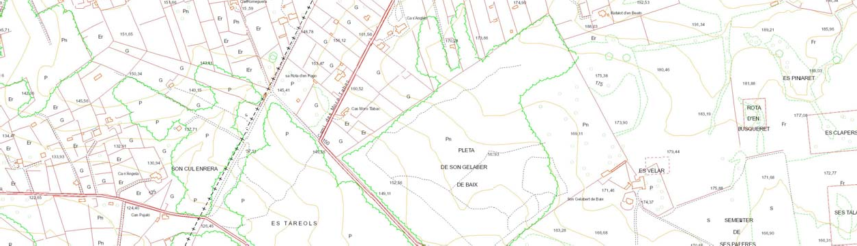
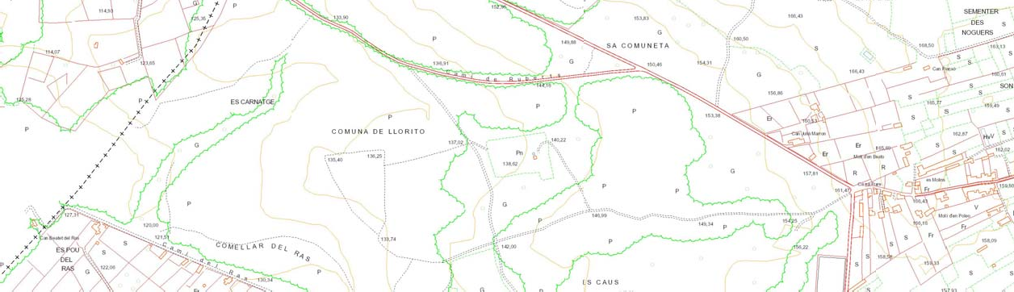
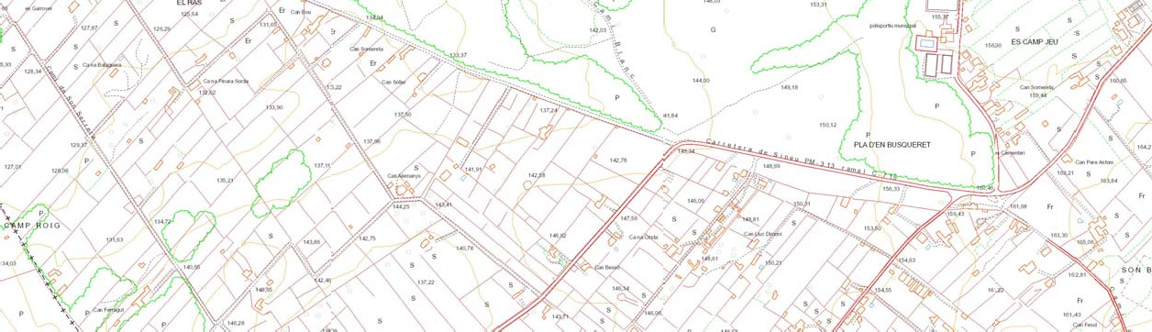
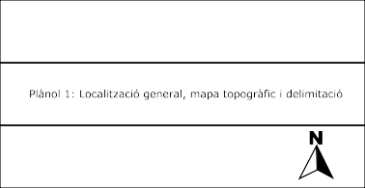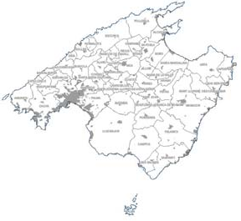
Basat en I’originaI eIaborat per
Pla de Gestió de la
Comuna de Lloret de Vistalegre
Límits
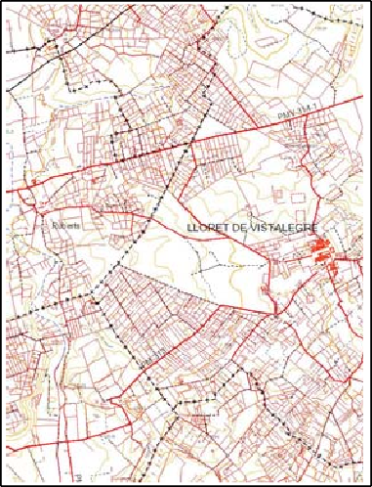
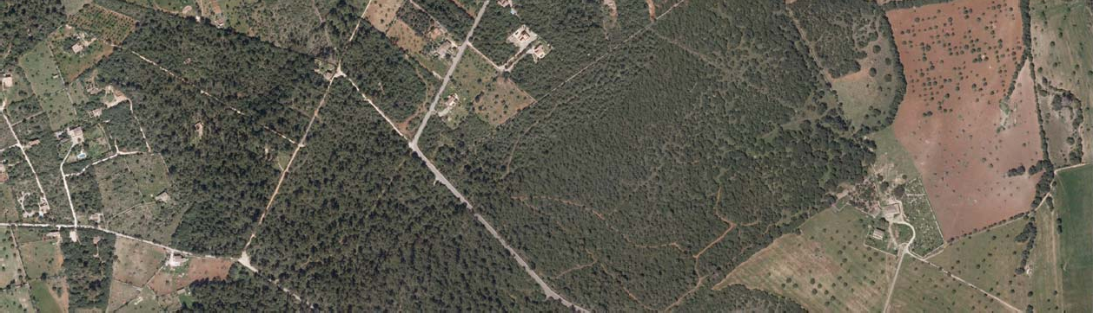
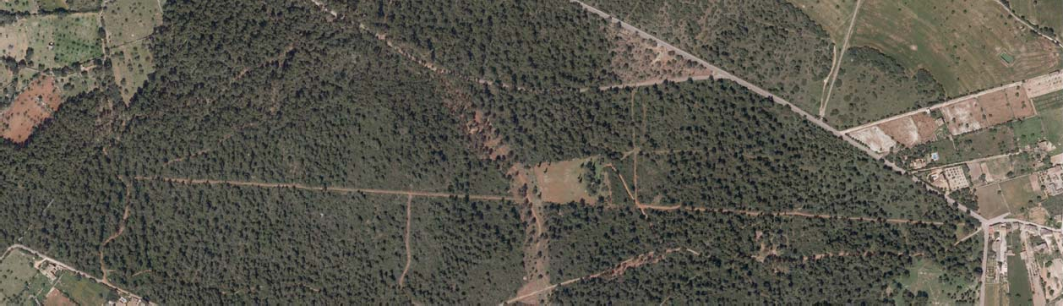
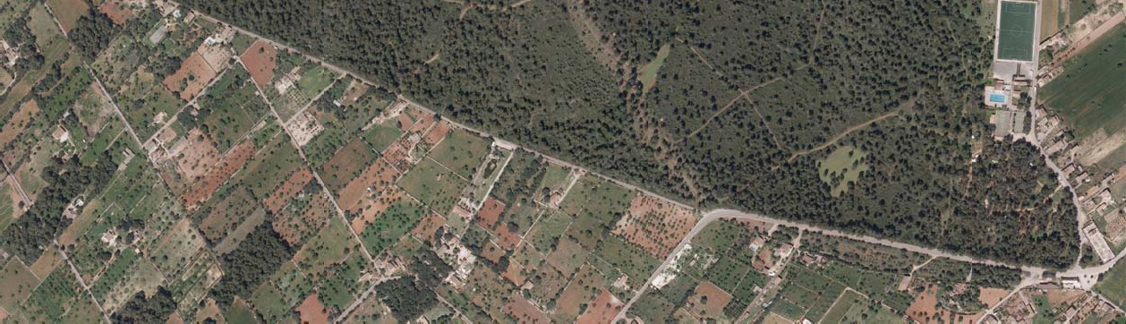
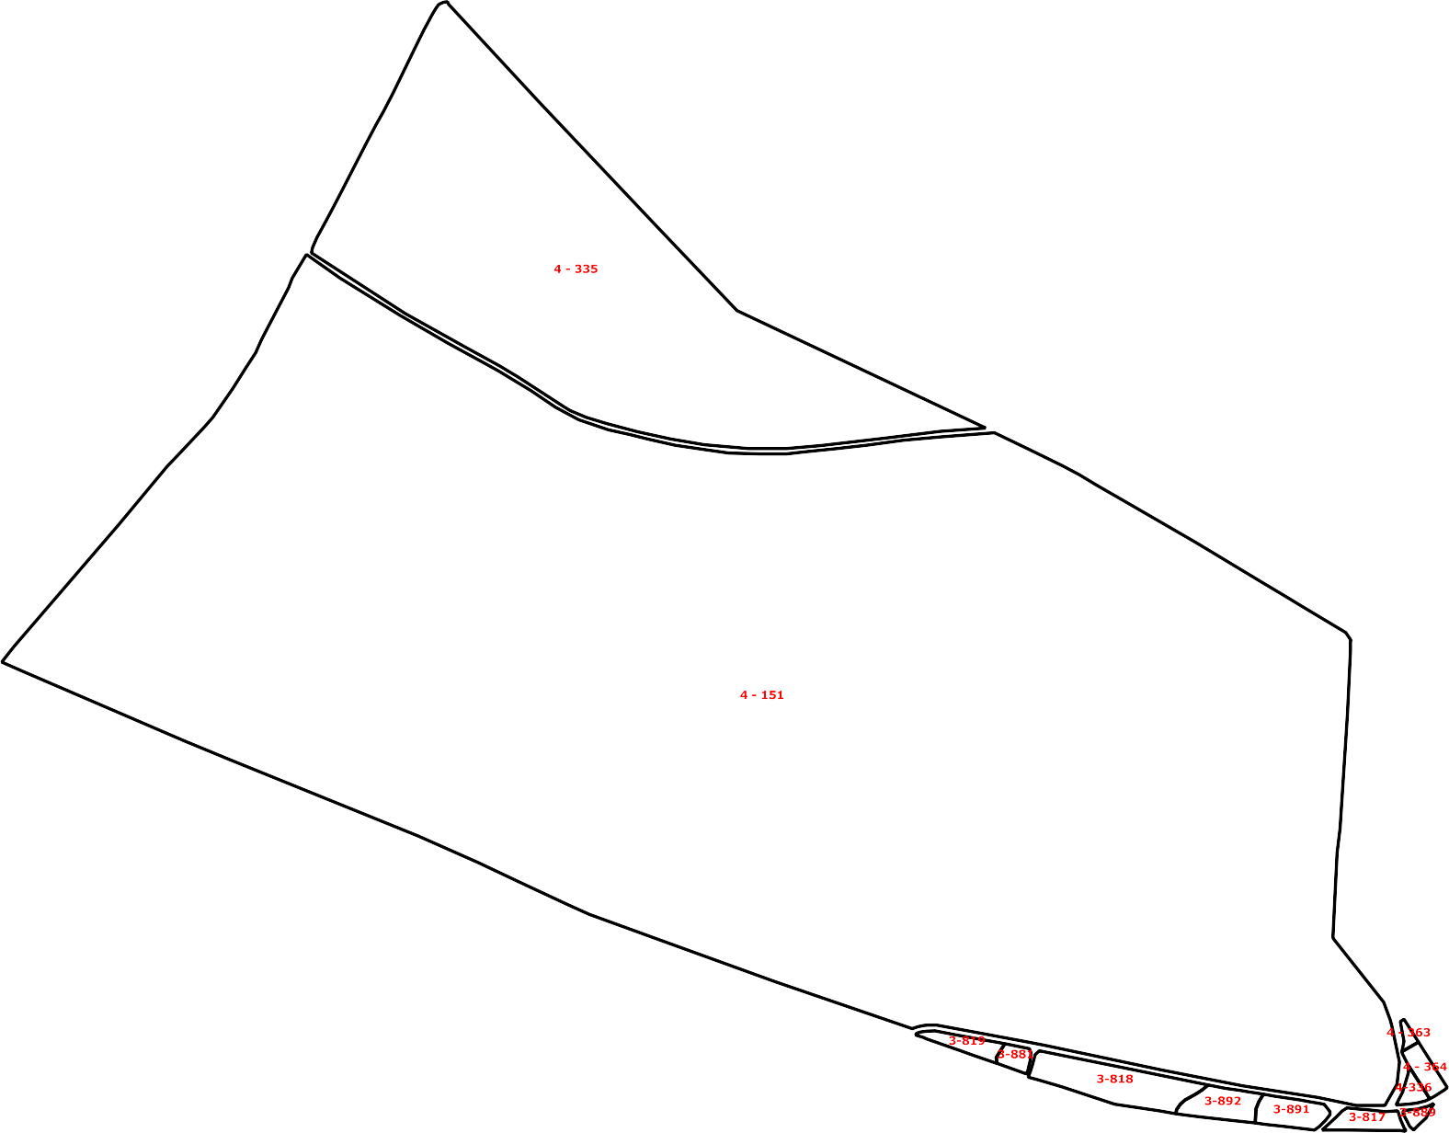
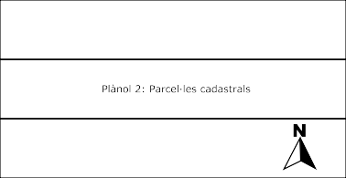

Parcel·les cadastrals

Pla de Gestió de la
Comuna de Lloret de Vistalegre

Basat en l’original elaborat per
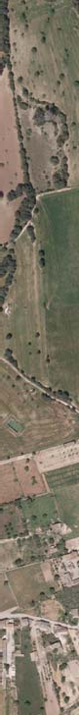
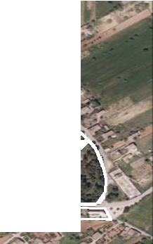
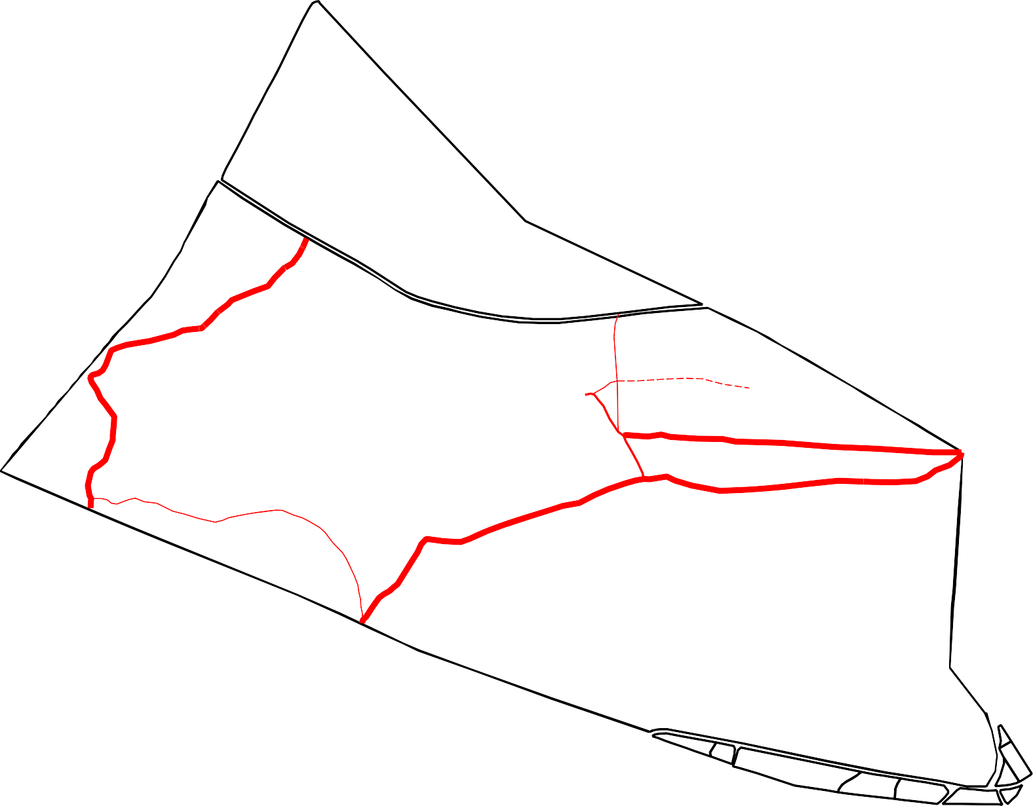
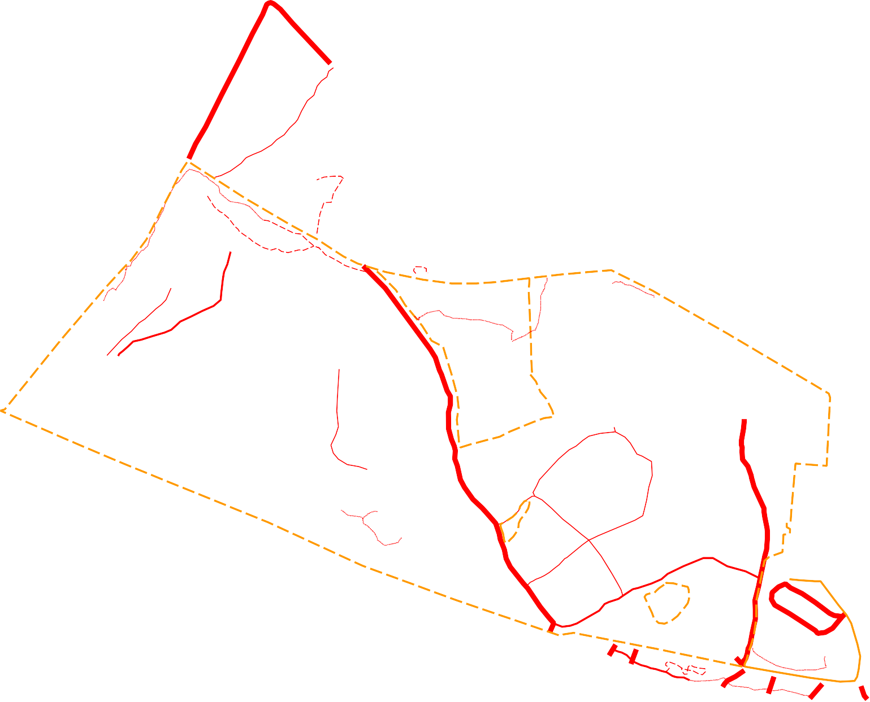
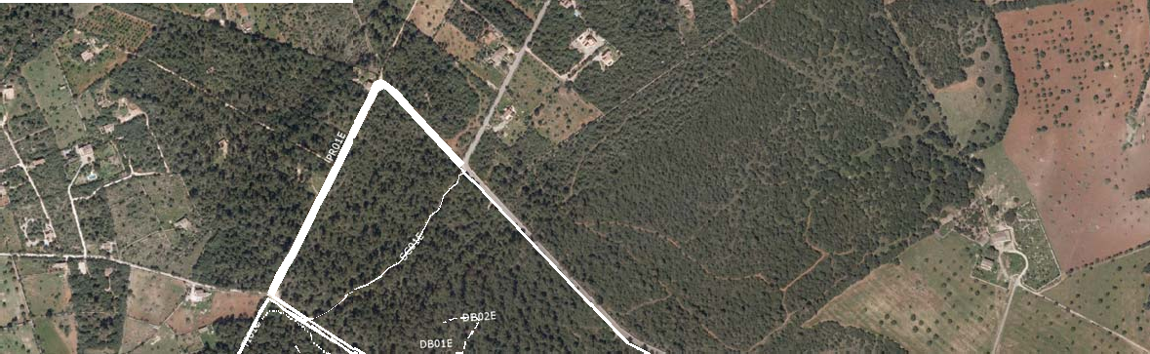
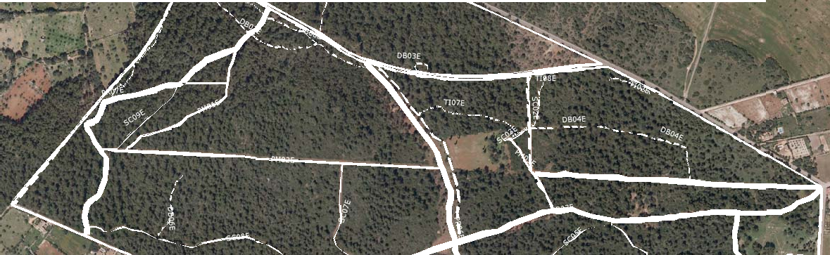
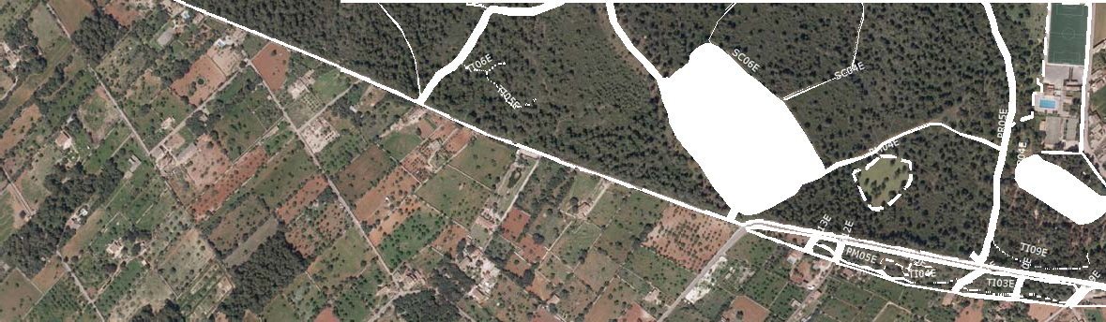
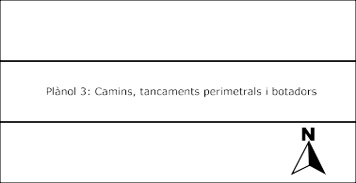

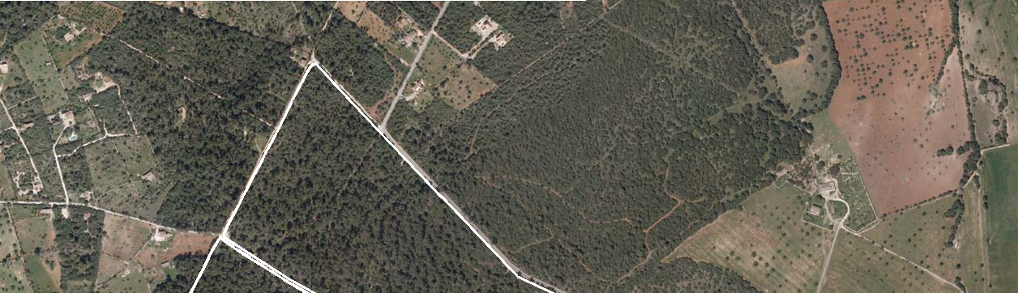
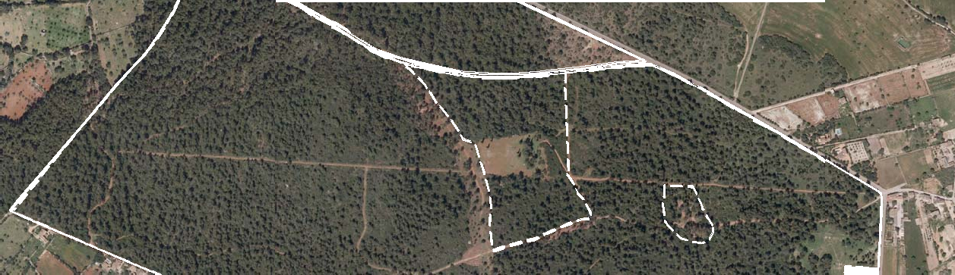
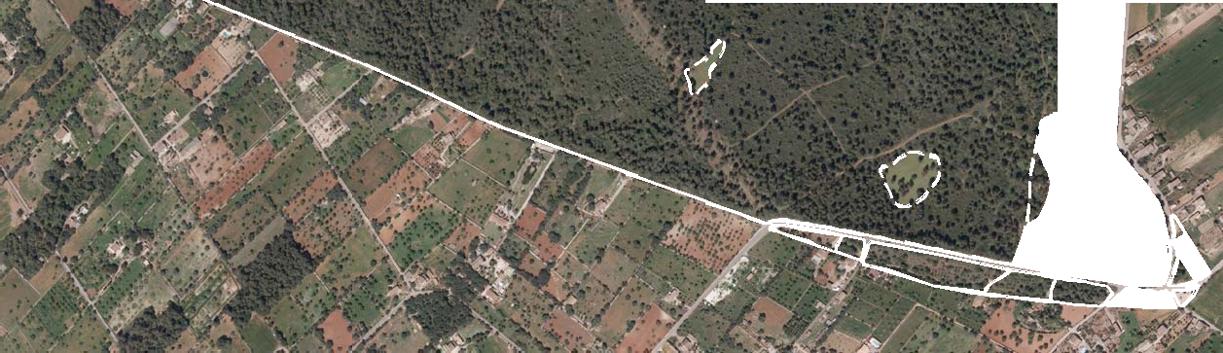
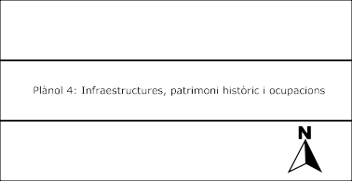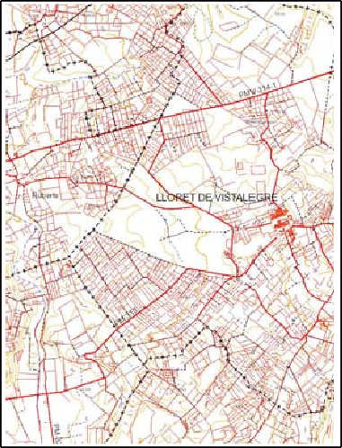
Infraestructures i patrimoni
Abeurador i menjadora Aljub
Capella de St. Francesc Caseta
Cova d’en Dainat Coves del Cementeri Pou
Sestadors Canalització d’aigua Botadors
Tancaments
Malla ramadera
Pals de fusta
Ocupacions
Cementeri
Àrea recreativa i càmping Poliesportiu
Punt verd
Parcel·les cadastrals

Pla de Gestió de la
Comuna de Lloret de Vistalegre
Basat en l’original elaborat per
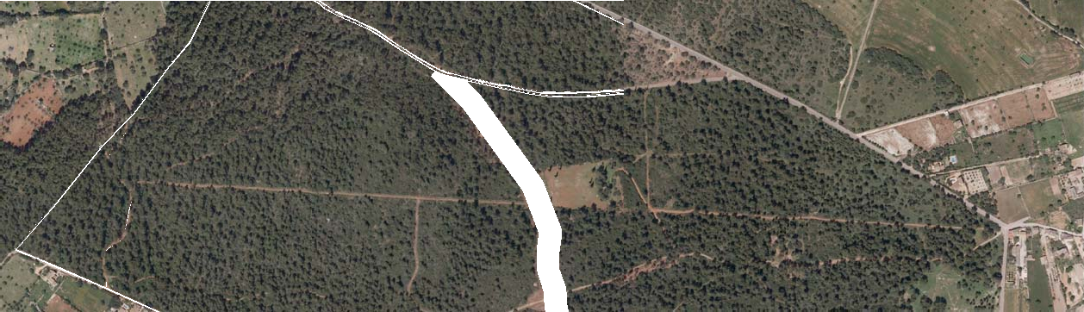
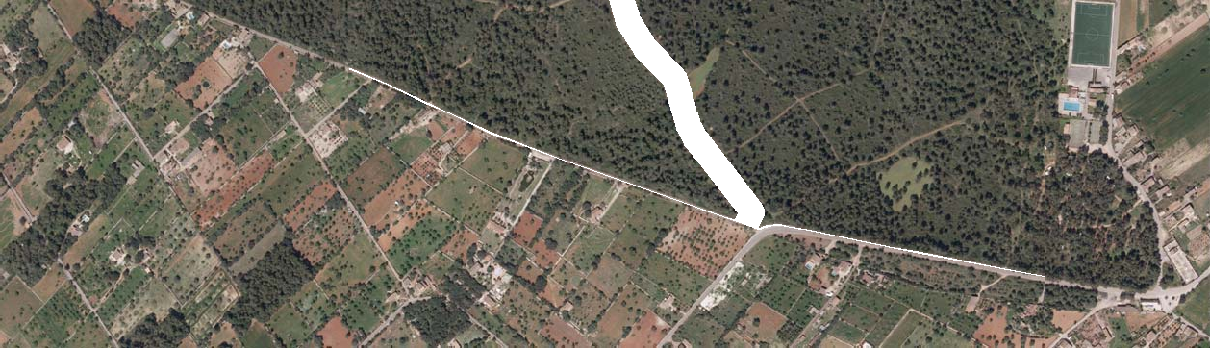
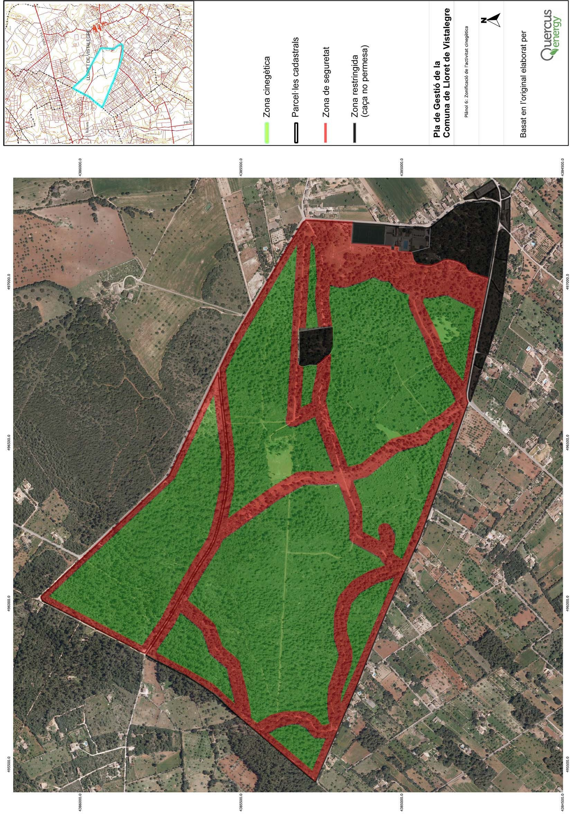
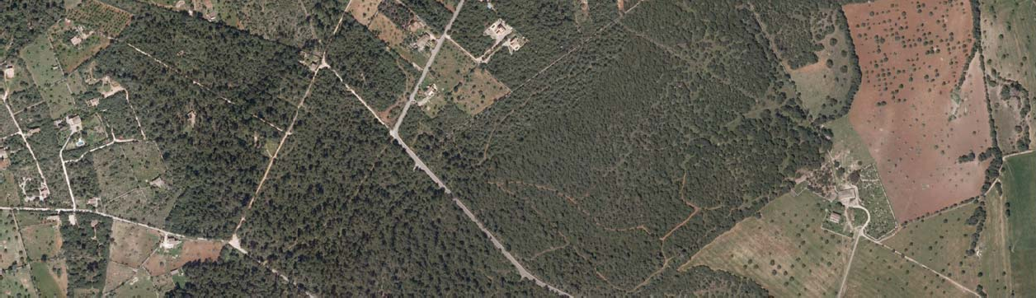
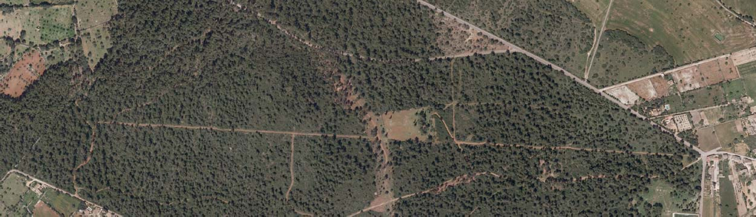
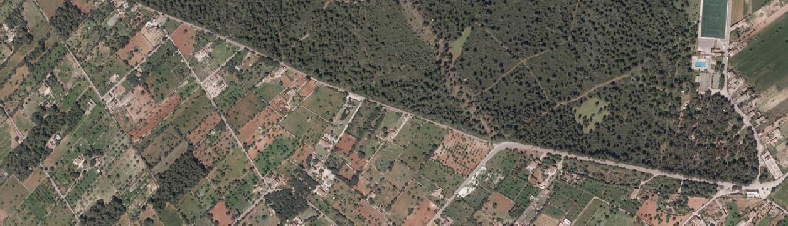
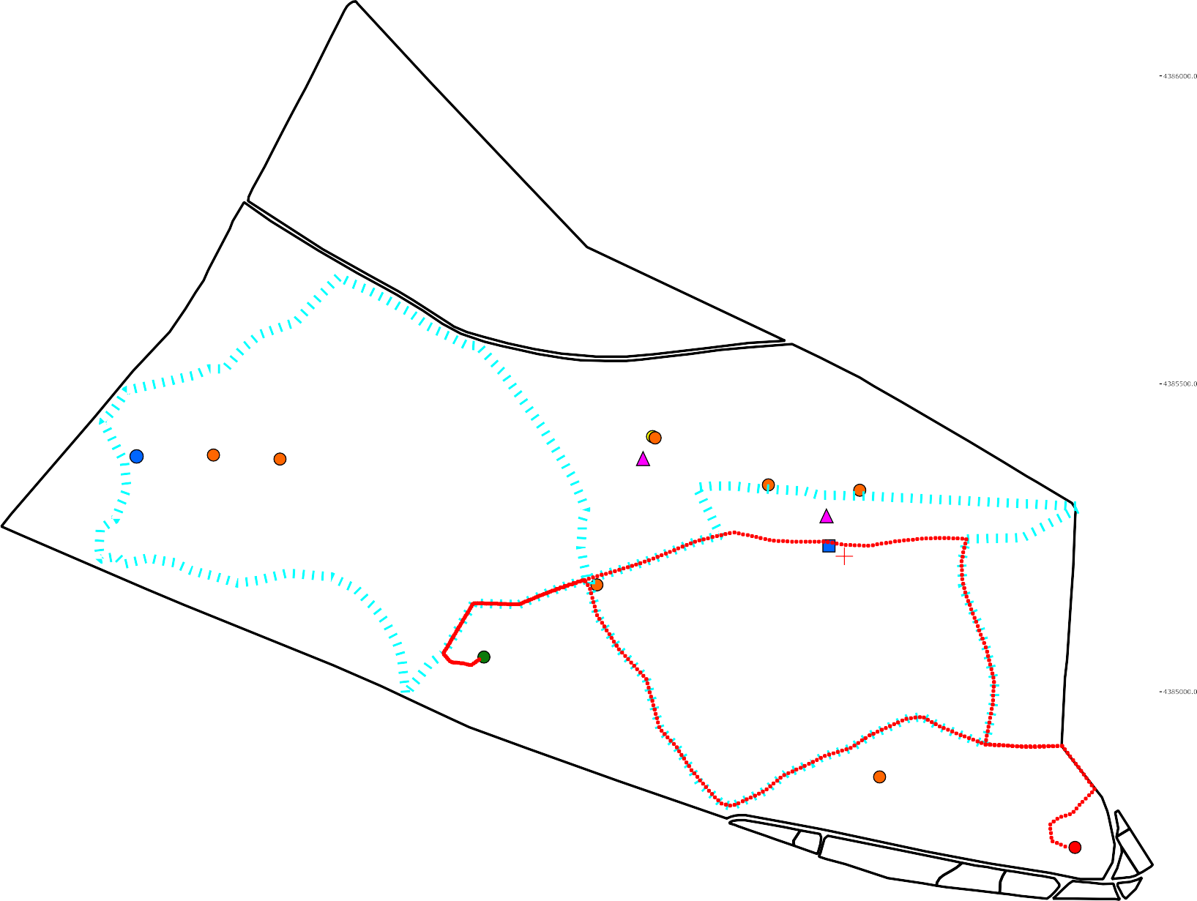
Itineraris
A peu BTT
Infraestructures i patrimoni Abeurador i menjadora Aljub
Capella de St. Francesc Caseta
Cova d’en Dainat Coves del Cementeri Pou
Sestadors
Parcel·les cadastrals

Pla de Gestió de la
Comuna de Lloret de Vistalegre
Basat en l’original elaborat per

